LUM – četrtek, 7. 5. 2020, (2 šolski uri)
Bogatenje ploskve s črto in točko: MANDALA
- Na spodnjih spletnih povezavah si oglej, kako se nariše preproste mandale.
- Vzemi temen flomaster ali barvico in poskusi. List papirja naj ne bo prevelik (dovolj je 15cm x 15 cm).
- Mandalo z barvicami tudi pobarvaj. Ni nujno, da zapolniš vse vzorčke.
- Če želiš, si spodaj lahko ogledaš, kako nastajajo prave peščene mandale.
- Za tiste, ki bi radi še barvali pa je na naslednjih straneh še nekaj pobarvank.
………………………………………………………………………………………………………………………………………………
- KAKO NARIŠEMO MANDALO:

- OKROGLA (začnem na sredini lista) https://www.youtube.com/watch?v=U49TaN-MkM8

- KVADRATNA (začnem v kotu lista) https://www.youtube.com/watch?v=6Be8hWQ_HCU

- UMETNIŠKA https://www.youtube.com/watch?v=C2vbYpa-AWk

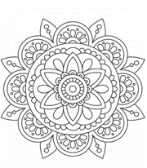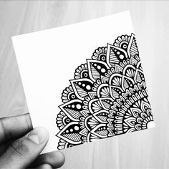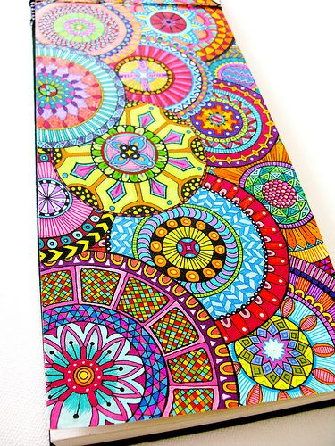
……………………………………………………………………………………………………………………………………………………………
Če te zanima, si lahko ogledaš:
KAKO NASTAJAJO PRAVE MANDALE IZ OBARVANEGA PESKA V TIBETU.
https://www.youtube.com/watch?v=bgoHUH-_yWo Če imate doma krede, lahko ustvarjate zunaj.
